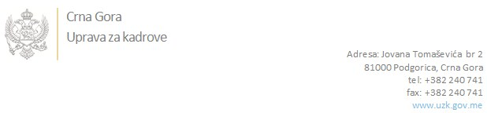

Br:02/1-112/19-9727/1

Podgorica, 24.12.2019.godine

U skladu sa članom 47 Zakona o državnim službenicima i namještenicima ("Službeni list CG", br. 2/18 i 34/19), a na osnovu Izvještaja o provjeri znanja, sposobnosti, kompetencija i vještina kandidata br. 02/1-050/19-9116/3 od 24.12.2019. godine, Uprava za kadrove utvrdila je

**LISTU ZA IZBOR KANDIDATA**

Po javnom oglasu br. 02/1-112/19-7619/2, objavljenom 20.11.2019. godine, za potrebe **Vrhovnog suda Crne Gore** , za radno mjesto:

**Samostalna referentkinja, Služba za poslove sudske uprave**  - Izvršilaca: 1, na neodređeno vrijeme, - IV1 nivo kvalifikacije obrazovanja;

* **ANĐELA ŠĆEPANOVIĆ - ostvareni broj bodova 18.23**
* **ANA GOŠOVIĆ - ostvareni broj bodova 14.50**

Odluka o izboru kandidata donosi se u skladu sa članom 48 Zakona o državnim službenicima i namještenicima ("Službeni list CG", br. 2/18), i dostavlja Upravi za kadrove najkasnije u roku od deset dana od dana prijema liste za izbor kandidata.

**DIREKTORICA**

**Svetlana Vuković**

Dostavljeno:

- Vrhovnom sudu Crne Gore

- a/a